Министерство цифрового развития, связи и массовых коммуникаций

Ордена Трудового Красного Знамени федеральное государственное бюджетное

образовательное учреждение высшего образования

«Московский технический университет связи и информатики»

Кафедра Математической кибернетики и информационных технологий

**Проект на тему   
«Проектирование и разработка автоматизированной системы   
управления логистикой для группы компаний „Лось“»**   
**по дисциплине «Математические основы баз данных»**

Выполнили: студенты группы БВТ1902

Мартынов Николай Владимирович

Лапин Виктор Андреевич

Проверил: к.т.н. доцент  
Ковтун Игорь Иванович

Москва

2021

**Оглавление**

1. Исследование объекта автоматизации 3

1.1. Описание логистических процессов в группе компаний «Лось» 3

1.2. Построение диаграммы логистических процессов в нотации IDEF0 4

1.3. Описание автоматизированных рабочих мест 8

2. Проектирование базы данных 12

2.1. Разработка логической модели данных 12

2.2. Разработка физической модели данных 13

2.3. Описание структуры таблиц 14

3. Реализация базы данных в СУБД Oracle Database 20

3.1. Описание таблиц на языке SQL 20

3.2. Создание пользователей и ролей 28

3.3. Примеры заполнения таблиц 32

3.4. Примеры запросов на языке SQL 43

Выводы и результаты 55

Список литературы 56

Приложение А. Пример акта приёма-передачи

Приложение Б. Пример накладной

# **Исследование объекта автоматизации**

# **Описание логистических процессов в группе компаний «Лось»**

Группа компаний «Лось» занимается оптовой и розничной торговлей товарами с использованием глобальной сети Интернет. В компании работают сотрудники склада, в обязанности которых входит приём товара от поставщика и формирование посылок для отправки заказов клиентам, операторы колл-центра занимаются обслуживанием клиентов и составляют накладные на товар, диспетчеры склада распределяют посылки между курьерами, а курьеры занимаются доставкой товара до конечного пользователя. Все они являются основными пользователями системы.

В компании должны быть организованы автоматизированные рабочие станции обозначенных сотрудников, которые должны иметь возможность осуществлять работу с базой данных автоматизированной системы, а также планшеты курьеров компании, которые имеют доступ к базе данных. Документы, имеющие применение в организации, показаны в приложениях А и Б.

Необходимо организовать такую автоматизированную систему, которая значительно упростит работу сотрудников организации, снизит объём бумажного документооборота, что существенно повысит эффективность её деятельности. Каждый сотрудник должен иметь все необходимые средства для выполнения своих трудовых обязанностей.

Для успешной реализации программного решения целесообразно иметь детальное представление о процессах и потоках информации в организации. Как правило, детальное отображение работы любой системы можно с помощью диаграмм в нотации IDEF0, которые рассматриваются в следующем параграфе.

# **Построение диаграммы логистических процессов в нотации IDEF0**

Для построения диаграммы в нотации IDEF0 была использована программа Microsoft Visio. Модель, спроектированная в данной нотации, позволяет поэтапно отследить весь бизнес-процесс, а также понять, что именно должно использоваться в проектируемой информационной системе для получения необходимого компании результата. На рисунке 1 представлен самый верхний уровень диаграммы, содержащий объект моделирования – управление проектом.

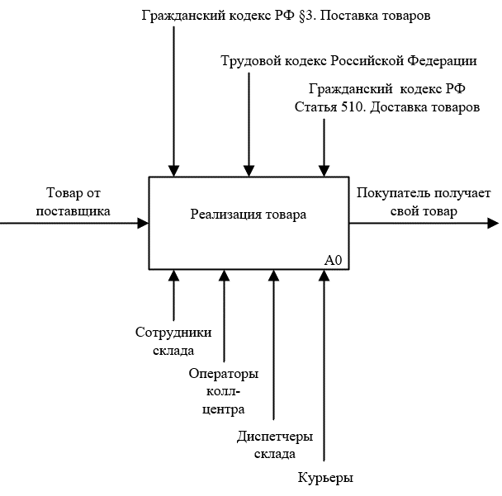

Рисунок 1 – Контекстная диаграмма автоматизированной системы управления логистикой для группы компаний «Лось»

Далее была проведена декомпозиция каждого этапа процесса (рисунок 2) с подробным описанием входящей информации, инструментами, управлением и выходами.

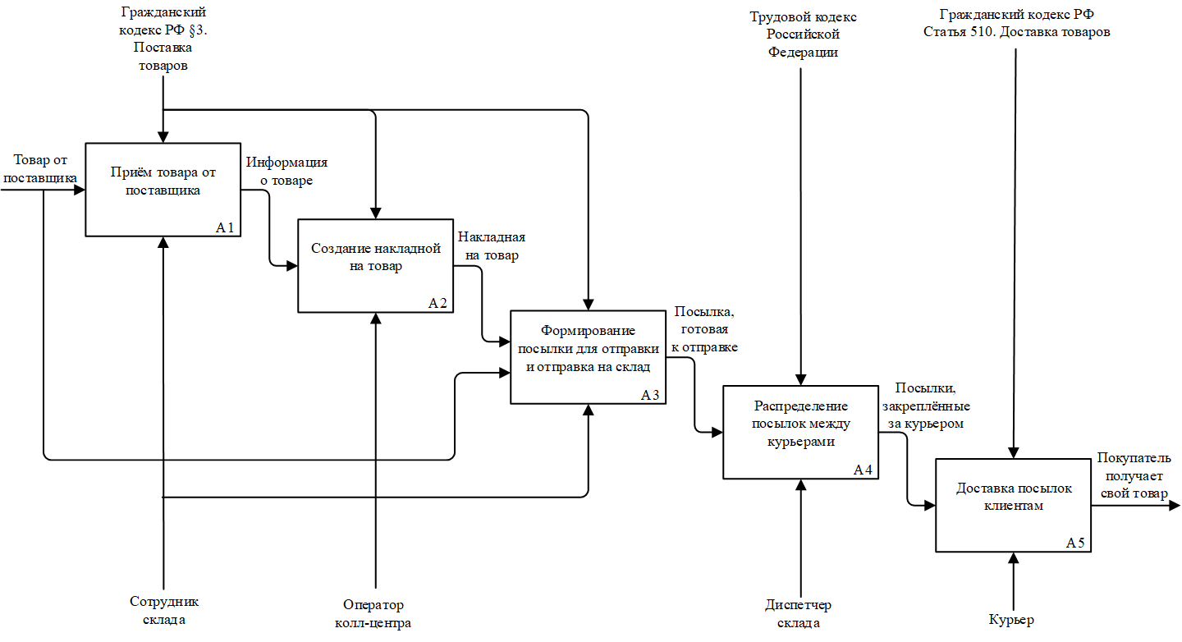

Рисунок 2 – Процесс функционирования системы управления логистикой для группы компаний «Лось»

Все сущности рассматриваемого процесса описаны в таблице 1.

Таблица 1. Описание сущностей

|  |  |  |
| --- | --- | --- |
|  | Сущность | Описание |
| 1 | Товар от поставщика | Товар, поставляемый интернет-магазину для реализации покупателям |
| 2 | Информация о товаре | Содержит основные характеристики предоставляемого товара (размеры, масса и т.д.) |
| 3 | Накладная на товар | Документ, предназначенный для оформления операций по приёму-передаче товара |
| 4 | Посылка, готовая к отправке | Необходимые товары, собранные в единую транспортную упаковку для последующей перевозки |
| 5 | Посылки, закрепленные за курьером | Набор посылок, выданных определённому курьеру для доставки по адресам |
| 6 | Покупатель получает свой товар | Передача необходимых товаров от курьера к покупателю, и их оплата при необходимости |
| 7 | Сотрудник склада | Работник, занимающийся приёмом и обработкой поступающих товаров |
| 8 | Оператор колл-центра | Работник, занимающийся работой с клиентами и формированием документов на доставку |
| 9 | Диспетчер склада | Работник, занимающийся распределением посылок для последующей их отправки |
| 10 | Курьер | Работник, осуществляющий непосредственную доставку товаров |
| 11 | Гражданский кодекс РФ §3. Поставка товаров | Регламентирует процесс приема товара от поставщика, упаковки и оформление документов на товар. |
| 13 | Трудовой кодекс Российской Федерации | Позволяет распределить нагрузку между курьерами и организовать режим отдыха и труда |
| 14 | Гражданский кодекс РФ Статья 510. Доставка товаров | Регулируют процесс доставки посылок получателям |

Все функции рассматриваемого процесса описаны в таблице 2.

Таблица 2 Описание функций

|  |  |  |  |  |  |  |
| --- | --- | --- | --- | --- | --- | --- |
| № | Функция | Входные данные | Выходные данные | Правила | Механик | Описание |
| 1 | Приём товара от постав- щика | Товар от постав- щика | Инфор- мация о товаре | Граж- данский кодекс РФ §3. Поставка товаров | Сотруд- ник склада | Заносит все параметры товара в таблицу |
| 2 | Создание наклад- ной на товар | Инфор- мация о товаре | Наклад- ная на товар | Граж- данский кодекс РФ §3. Поставка товаров | Оператор колл- центра | Формирует  документы для каждой посылки |
| 3 | Формиро- вание по- сылки для отправки и отправка на склад | Накладная на товар  Товар от постав- щика | Посылка, готовая к отправке | Граж- данский кодекс РФ §3. Поставка товаров | Сотруд- ник склада | Комплекта- ция необхо- димых товаров и сбор в транс- портную упаковку |
| 4 | Распре- деление посылок между курьера- ми | Посылка готовая к отправке | Посылки, закреп- лённые за курьером | Трудовой кодекс Российской Федерации | Диспетчер склада | Закрепление за каждым курьером конкретных посылок |
| 5 | Доставка посылок клиенту | Посылки, закреп- лённые за курьером | Покупа- тель получает свой товар | Граж- данский кодекс РФ Статья 510. Доставка товаров | Курьер | Транспор- тировка посылки со склада на адрес клиента |

Отношения ранее определённых сущностей процесса описаны в таблице 3.

Таблица 3 Отношения сущностей

|  |  |  |
| --- | --- | --- |
| Сущность | Отношение | Сущность |
| Товар от поставщика | Предоставляет | Информация о товаре |
| Накладная на товар | Использует | Информация о товаре |
| Оператор колл-центра | Предоставляет | Накладная на товар |
| Посылка готовая к отправке | Использует | Товар от поставщика и накладная на товар |
| Сотрудник склада | Предоставляет | Посылка, готовая к отправке |
| Посылки, закреплённые за курьером | Использует | Посылка, готовая к отправке |
| Диспетчер склада | Предоставляет | Посылки, закреплённые за курьером |
| Курьер | Использует | Посылки, закреплённые за курьером |

Разработанные диаграммы (рис. 1–2), отображают все процессы, которые объясняют и демонстрируют функции процесса автоматизации системы по управлению процессами доставки. С их помощью разработан перечень автоматизированных рабочих мест, рассмотренный в следующем параграфе.

# **Описание автоматизированных рабочих мест**

Для обеспечения функционирования автоматизированной системы организуются следующие автоматизированные рабочие места:

* АРМ системного администратора;
* АРМ администратора базы данных;
* АРМ сотрудника склада;
* АРМ оператора сортировочного центра;
* АРМ диспетчера склада;
* АРМ курьера.

АРМ системного администратора обеспечивает возможность контроля и обслуживания автоматизированной системы, включая следующие функции:

* создание ролей;
* предоставление ролей пользователям;
* лишение ролей пользователей;
* редактирование привилегий ролей;
* удаление ролей;
* создание пользователей;
* редактирование привилегий пользователей;
* изменение пользователей;
* удаление пользователей;
* возможность при необходимости выполнения иных команд на языке SQL для управления автоматизированной системой.

АРМ администратора базы данных обеспечивает возможность управления базой данных автоматизированной системы, включая следующие функции:

* создание таблиц в базе данных;
* внесение изменений в структуру таблиц;
* удаление таблиц;
* создание представлений;
* изменение представлений;
* удаление представлений;
* возможность при необходимости выполнения иных команд на языке SQL для управления базой данных автоматизированной системы.

АРМ сотрудника склада обеспечивает возможность учёта складской деятельности, включая следующие функции:

* внесение информации об актах приёма-передачи;
* внесение информации о поступающих товарах;
* внесение информации о поставщиках товаров;
* формирование отчёта с полной информацией о товарах;
* формирование отчёта о наименованиях товаров, которых нет в наличии, и их поставщиках;
* вывод наименований товаров, цены и количества товаров, которые заканчиваются;
* создание отчёта, содержащего номер и дату составления актов приёма-передачи с организацией за выбранный период;
* получение информации о сумме оплаты по акту приёма-передачи;
* подготовка отчёта, содержащего наименования и цены товаров конкретного поставщика.

АРМ оператора колл-центра обеспечивает возможность взаимодействия с клиентами и их данными, а также формирования накладных на товары, включая следующие функции:

* внесение информации о сформированных накладных;
* вывод информации о сформированных накладных;
* внесение информации о клиентах, в т.ч. адреса доставки;
* просмотр информации о клиентах;
* создание отчёта, содержащего номера накладных, дату отправки и стоимость всех заказов клиента;
* просмотр информации обо всех клиентах-физических лицах по адресу;
* получение информации обо всех адресах клиента-юридического лица;
* вывод списка товаров, недоступных для заказа;
* подготовка отчёта об оптовых закупках юридическими лицами;
* вывод суммы оплат по накладным за период;
* получение информации о сумме оплат по заказам от клиента-физического лица;
* формирование отчёта, содержащего номера накладных, вес и адрес доставки за конкретный период;
* вывод информации о номерах накладных, дате отправки и стоимости по конкретному адресу.

АРМ диспетчера склада обеспечивает возможность распределения посылок по курьерам, включая следующие функции:

* формирование отчёта, содержащего полную информацию о курьерах;
* вывод списка транспортных средств;
* вывод информации о текущей загрузке и максимальной грузоподъёмности транспортных средств предприятия;
* просмотр списка курьеров, которые в данный момент бездействуют;
* просмотр номеров накладных и интервалов доставки заказов, назначенных конкретному курьеру;
* получение информации о транспортных средствах, которые не назначены курьерам;
* получение информации о транспортном средстве, назначенном конкретному курьеру;
* просмотр сведений о транспортных средствах старше двух лет;
* получение списка машин автопарка старше 2019 года;
* вывод списка курьеров, которым не назначено транспортное средство.

АРМ курьера обеспечивает возможность информирования о процессе доставки посылок, включая следующие функции:

* просмотр номеров накладных и интервалов доставки посылок курьера;
* вывод информации о транспортном средстве, назначенном курьеру;
* вывод информации о текущей загрузке и максимальной грузоподъёмности транспортного средства курьера;
* получение номеров накладных и интервалов доставки посылок, назначенных курьеру;
* вывод информации о номерах накладных, дате отправки и стоимости по конкретному адресу.

Представленный перечень автоматизированных рабочих мест обеспечит сотрудникам возможность эффективной работы с базой данных. Проектирование базы данных автоматизированной системы рассматривается в следующей главе.

# **Проектирование базы данных**

# **Разработка логической модели данных**

Для правильной организации базы данных построена логическая модель данных, представленная на рисунке 3. Данная модель выявляет объекты, группы однотипных объектов и связи между ними.

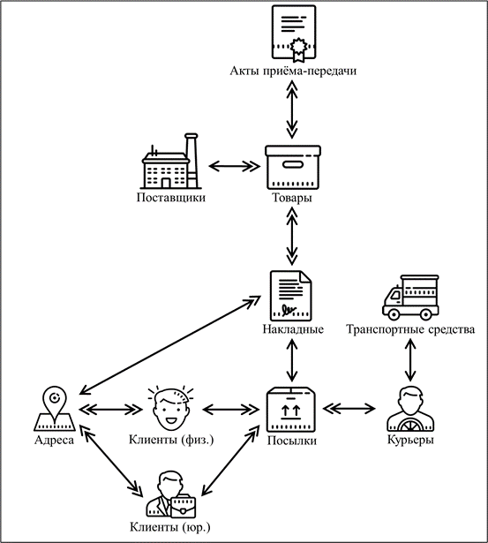

Рисунок 3 – Логическая модель данных

В результате анализа выявлены следующие группы однотипных объектов: поставщики, товары, акты приёма-передачи, накладные, посылки, курьеры, ТС и покупатели, а также их связи. На основе этой модели построена физическая модель данных, которая рассмотрена в следующем параграфе.

# **Разработка физической модели данных**

Физическая модель данных, построенная на основе логической модели, представлена на рисунке 4. В данной модели показано, как выявленные объекты могут быть представлены в виде таблиц для организации базы данных.

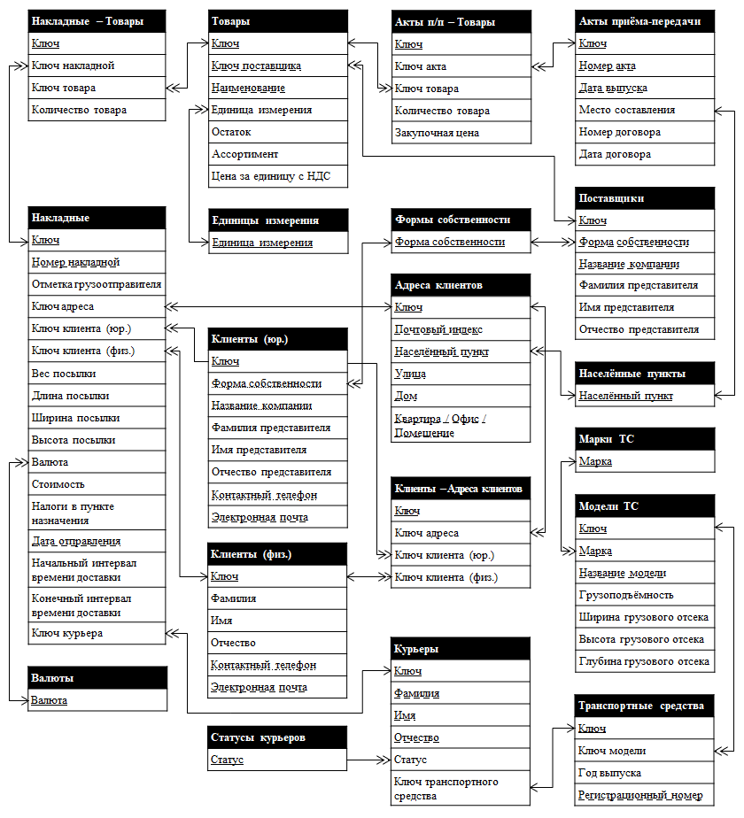

Рисунок 4 – Физическая модель данных

Построенная модель отображает все поля каждой из таблиц, а также первичные, и составные ключи каждой таблицы. Первичный ключ обозначается сплошным подчёркиванием соответствующего поля. Составной ключ обозначается одинаковыми видами подчёркивания нескольких полей таблицы. Связи таблиц посредством внешних ключей обозначены стрелками. На основе физической модели данных составлена структура таблиц, которая более подробно описывает каждую из них. Полученная структура рассматривается в следующем параграфе.

# **Описание структуры таблиц**

На основе физической модели данных составлена структура таблиц базы данных, которая рассматривается далее. Структура поясняет тип назначение полей таблиц, а также показывает, какие из полей являются первичным, внешним или альтернативным ключом.

В таблице 4 представлена структура таблицы t_Suppliers, содержащей информацию о поставщиках товаров.

Таблица 4. Таблица t_Suppliers (Поставщики)

|  |  |  |  |
| --- | --- | --- | --- |
| Название поля | Тип данных | Пояснение | Ключи |
| f_Key | Счетчик | Ключ поставщика | Первичный |
| f_Form | Текстовый | Форма собственности | Внешний  Альтернативный |
| f_Company_Name | Текстовый | Название компании | Альтернативный |
| f_Surname | Текстовый | Фамилия представителя |  |
| f_Name | Текстовый | Имя представителя |  |
| f_Patronymic | Текстовый | Отчество представителя |  |

В таблице 5 представлена структура таблицы t_Acts, содержащей информацию о составленных актах приёма-передачи.

Таблица 5. Таблица t_Acts (Акты приёма-передачи)

|  |  |  |  |
| --- | --- | --- | --- |
| Название поля | Тип данных | Пояснение | Ключи |
| f_Key | Счётчик | Ключ акта | Первичный |
| f_Number | Числовой | Номер акта | Альтернативный |
| f_Date | Дата/время | Дата выпуска акта | Альтернативный |
| f_Locality | Текстовый | Место составления | Внешний |
| f_Number_Contract | Числовой | Номер договора |  |
| f_Date_Contract | Дата/время | Дата договора |  |

В таблице 6 представлена структура таблицы t_Products, содержащей информацию о товарах.

Таблица 6. Таблица t_Products (Товары)

|  |  |  |  |
| --- | --- | --- | --- |
| Название поля | Тип данных | Пояснение | Ключи |
| f_Key | Счетчик | Ключ товара | Первичный |
| f_Key_Supplier | Числовой | Ключ поставщика | Внешний  Альтернативный |
| f_Name | Текстовый | Наименование товара | Альтернативный |
| f_Unit | Текстовый | Единица измерения | Внешний |
| f_Quantity | Числовой | Остаток |  |
| f_Assortment | Текстовый | Ассортимент |  |
| f_Price_per_item | Числовой | Цена за единицу с НДС |  |

В таблице 7 представлена структура таблицы t_Acts_Products. Данная таблица описывает отношение многие ко многим для таблиц t_Acts и t_Products.

Таблица 7. Таблица t_Acts_Products (Акты приёма-передачи - Товары)

|  |  |  |  |
| --- | --- | --- | --- |
| Название поля | Тип данных | Пояснение | Ключи |
| f_Key | Счетчик | Ключ | Первичный |
| f_Key_Act | Числовой | Ключ акта | Внешний |
| f_Key_Product | Числовой | Ключ товара | Внешний |
| f_Quantity | Числовой | Количество товара |  |
| f_Price | Числовой | Закупочная цена |  |

В таблице 8 представлена структура таблицы t_Invoices, содержащей информацию о накладных.

Таблица 8. Таблица t_Invoices (Накладные)

|  |  |  |  |
| --- | --- | --- | --- |
| Название поля | Тип данных | Пояснение | Ключи |
| f_Key | Счётчик | Ключ накладной | Первичный |
| f_Number | Числовой | Номер накладной | Альтернативный |
| f_Shipper_Mark | Текстовый (12 знаков) | Отметка грузоотправителя |  |
| f_Key_Client_Person | Числовой | Ключ клиента (физ.) | Внешний |
| f_Key_Client_Company | Числовой | Ключ клиента (юр.) | Внешний |
| f_Key_Address | Числовой | Ключ адреса | Внешний |
| f_Details_weight | Числовой | Вес посылки |  |
| f_Details_length | Числовой | Длина посылки |  |
| f_Details_width | Числовой | Ширина посылки |  |
| f_Details_height | Числовой | Высота посылки |  |
| f_Сurrency | Текстовый | валюта |  |
| f_Product_price | Числовой | стоимость товара |  |
| f_Taxes | Числовой | налоги в пункте назначения |  |
| f_Shipment_Date | Дата/время | Дата отправления | Альтернативный |
| f_Task_date_start | Дата/время | Начальный интервал времени доставки |  |
| f_Task_date_stop | Дата/время | Конечный интервал времени доставки |  |
| f_Courier_Key | Числовой | Ключ курьера | Внешний |

В таблице 9 представлена структура таблицы t_Invoices_Products. Данная таблица описывает отношение многие ко многим для таблиц t_Invoices и t_Products.

Таблица 9. Таблица t_Invoices_Products (Накладные - Товары)

|  |  |  |  |
| --- | --- | --- | --- |
| Название поля | Тип данных | Пояснение | Ключи |
| f_Key | Счётчик | Ключ | Первичный |
| f_Key_Invoice | Числовой | Ключ накладной | Внешний |
| f_Key_Product | Числовой | Ключ товара | Внешний |
| f_Quantity | Числовой | Количество товара |  |

В таблице 10 представлена структура таблицы t_Invoices, содержащей информацию о курьерах организации.

Таблица 10. Таблица t_Couriers (Курьеры)

|  |  |  |  |
| --- | --- | --- | --- |
| Название поля | Тип данных | Пояснение | Ключи |
| f_Key | Счетчик | Ключ курьера | Первичный |
| f_Surname | Текстовый | Фамилия | Альтернативный |
| f_Name | Текстовый | Имя | Альтернативный |
| f_Patronymic | Текстовый | Отчество | Альтернативный |
| f_Status | Текстовый | Статус | Внешний |
| f_Key_Vehicle | Числовой | Ключ транспортного средства | Внешний |

В таблице 11 представлена структура таблицы t_Vehicles, содержащей информацию о транспортных средствах организации.

Таблица 11. Таблица t_Vehicles (Транспортные средства)

|  |  |  |  |
| --- | --- | --- | --- |
| Название поля | Тип данных | Пояснение | Ключи |
| f_Key | Счетчик | Порядковый номер ТС | Первичный |
| f_Model | Текстовый | Модель ТС | Внешний |
| f_Year | Числовой (4 знака) | Год выпуска ТС |  |
| f_RegNum | Текстовый (9 знаков) | Регистрационный номер | Альтернативный |

В таблице 12 представлена структура таблицы t_Models, содержащей информацию о моделях транспортных средств.

Таблица 12. Таблица t_Models (Модели ТС)

|  |  |  |  |
| --- | --- | --- | --- |
| Название поля | Тип данных | Пояснение | Ключи |
| f_Key | Счетчик | Ключ | Первичный |
| f_Brand | Текстовый | Марка ТС | Внешний  Альтернативный |
| f_Name | Текстовый | Название модели | Альтернативный |
| f_MaxLoad | Числовой | Грузоподъёмность |  |
| f_Width | Числовой | Ширина грузового отсека |  |
| f_Height | Числовой | Высота грузового отсека |  |
| f_Depth | Числовой | Глубина грузового отсека |  |

В таблице 13 представлена структура таблицы t_Clients_Persons, содержащей информацию о клиентах-физических лицах.

Таблица 13. Таблица t_Clients_Persons (Клиенты физические лица)

|  |  |  |  |
| --- | --- | --- | --- |
| Название поля | Тип данных | Пояснение | Ключи |
| f_Key | Счетчик | Ключ клиента | Первичный |
| f_Surname | Текстовый | Фамилия |  |
| f_Name | Текстовый | Имя |  |
| f_Patronymic | Текстовый | Отчество |  |
| f_Phone | Числовой | Контактный телефон | Альтернативный 1 |
| f_Email | Текстовый | Электронная почта | Альтернативный 2 |

В таблице 14 представлена структура таблицы t_Clients_Companies, содержащей информацию о клиентах-юридических лицах.

Таблица 14. Таблица t_Clients_Companies (Клиенты юридические лица)

|  |  |  |  |
| --- | --- | --- | --- |
| Название поля | Тип данных | Пояснение | Ключи |
| f_Key | Счетчик | Ключ клиента | Первичный |
| f_Form | Текстовый | Форма собственности | Внешний  Альтернативный 1 |
| f_Company_Name | Текстовый | Название компании | Альтернативный 1 |
| f_Surname | Текстовый | Фамилия представителя |  |
| f_Name | Текстовый | Имя представителя |  |
| f_Patronymic | Текстовый | Отчество представителя |  |
| f_Phone | Числовой | Контактный телефон | Альтернативный 2 |
| f_Email | Текстовый | Электронная почта | Альтернативный 3 |

В таблице 15 представлена структура таблицы t_Addresses, содержащей информацию об адресах клиентов.

Таблица 15. Таблица t_Addresses (Адреса клиентов)

|  |  |  |  |
| --- | --- | --- | --- |
| Название поля | Тип данных | Пояснение | Ключи |
| f_Key | Счетчик | Ключ адреса | Первичный |
| f_Postcode | Числовой | Почтовый индекс | Альтернативный |
| f_Locality | Текстовый | Населённый пункт | Альтернативный |
| f_Street | Текстовый | Улица | Альтернативный |
| f_House | Текстовый | Дом | Альтернативный |
| f_Flat | Текстовый | Квартира / Офис / Помещение | Альтернативный |

В таблице 16 представлена структура таблицы t_Clients_Addresses. Данная таблица описывает отношение многие ко многим для таблиц t_Clients_Persons и t_Addresses, а также для таблиц t_Clients_Companies и t_Addresses.

Таблица 16. Таблица t_Clients_Addresses (Клиенты - Адреса клиентов)

|  |  |  |  |
| --- | --- | --- | --- |
| Название поля | Тип данных | Пояснение | Ключи |
| f_Key | Счётчик | Ключ | Первичный |
| f_Key_Address | Числовой | Ключ адреса | Внешний |
| f_Key_Client_Person | Числовой | Ключ клиента (физ.) | Внешний |
| f_Key_Client_Company | Числовой | Ключ клиента (юр.) | Внешний |

На основе разработанной структуры были созданы все необходимые таблицы в базе данных. Практическая реализация базы данных автоматизированной системы рассматривается в следующей главе.

# **Реализация базы данных в СУБД Oracle Database**

# **Описание таблиц на языке SQL**

Создание таблиц в системе управления базами данных Oracle выполняется с помощью языка SQL. В начале целесообразно создать таблицы, представляющие словари, так как они не имеют внешних ключей.

Код для создания словаря t_Forms (Формы собственности) представлен в листинге 1. Первичным ключом является поле f_Form.

Листинг 1. Создание словаря t_Forms

1. create table t_Forms(
2. f_Form varchar2(100),
3. constraint c1_Forms primary key(f_Form)
4. );

Код для создания словаря t_Localities (Населённые пункты) представлен в листинге 2. Первичным ключом является поле f_Locality.

Листинг 2. Создание словаря t_Localities

1. create table t_Localities(
2. f_Locality varchar2(50),
3. constraint c1_Localities primary key(f_Locality)
4. );

Код для создания словаря t_Units (Единицы измерения) представлен в листинге 3. Первичным ключом является поле f_Unit.

Листинг 3. Создание словаря t_Units

1. create table t_Units(
2. f_Unit varchar2(50),
3. constraint c1_Units primary key(f_Unit)
4. );

Код для создания словаря t_Currencies (Валюты) представлен в листинге 4. Первичным ключом является поле f_Currency.

Листинг 4. Создание словаря t_Currencies

1. create table t_Currencies(
2. f_Currency varchar2(3),
3. constraint c1_Currencies primary key(f_Currency)
4. );

Код для создания словаря t_Statuses (Статусы курьеров) представлен в листинге 5. Первичным ключом является поле f_Status.

Листинг 5. Создание словаря t_Statuses

1. create table t_Statuses(
2. f_Status varchar2(40),
3. constraint c1_Statuses primary key(f_Status)
4. );

Код для создания словаря t_Brands (Марки транспортных средств) представлен в листинге 6. Первичным ключом является поле f_Brand.

Листинг 6. Создание словаря t_Brands

1. create table t_Brands(
2. f_Brand varchar2(15),
3. constraint c1_Brands primary key(f_Brand)
4. );

Далее описано создание основных таблиц.

Код для создания таблицы t_Models (Модели транспортных средств) представлен в листинге 7. В данной таблице первичным ключом является f_Key, альтернативным – f_Brand и f_Name, внешним – f_Brand.

Листинг 7. Создание таблицы t_Models

1. create table t_Models(
2. f_Key varchar2(3),
3. f_Brand varchar2(15),
4. f_Name varchar2(15),
5. f_MaxLoad varchar2(5),
6. f_Width varchar2(5),
7. f_Height varchar2(5),
8. f_Depth varchar2(5),
9. constraint c1_Vehicles primary key(f_Key),
10. constraint c2_Vehicles unique(f_Brand, f_Name),
11. constraint c3_Vehicles foreign key(f_Brand)
12. references t_Brands(f_Brand)
13. );

Код для создания таблицы t_Vehicles (Транспортные средства) представлен в листинге 8. В данной таблице первичным ключом является f_Key, альтернативным – f_RegNum, внешним – f_Model.

Листинг 8. Создание таблицы t_Vehicles

1. create table t_Vehicles(
2. f_Key varchar2(3),
3. f_Key_Model varchar2(15),
4. f_Year varchar2(4),
5. f_RegNum varchar2(9),
6. constraint c1_Vehicles primary key(f_Key),
7. constraint c2_Vehicles unique(f_RegNum),
8. constraint c3_Vehicles foreign key(f_Model)
9. references t_Models(f_Model)
10. );

Код для создания таблицы t_Couriers (Курьеры) представлен в листинге 9. В данной таблице первичным ключом является f_Key, альтернативным составным – f_Surname, f_Name и f_Patronymic, внешним – f_Vehicle.

Листинг 9. Создание таблицы t_Couriers

1. create table t_Couriers(
2. f_Key varchar2(3),
3. f_Surname varchar2(50),
4. f_Name varchar2(50),
5. f_Patronymic varchar2(50),
6. f_Status varchar2(40),
7. f_Key_Vehicle varchar2(3),
8. constraint c1_Couriers primary key(f_Key),
9. constraint c2_Couriers unique(
10. f_Surname, f_Name, f_Patronymic
11. ),
12. constraint c3_Couriers foreign key(f_Key_Vehicle)
13. references t_Vehicles(f_Key),
14. constraint c4_Couriers foreign key(f_Status)
15. references t_Statuses(f_Status)
16. );

Код для создания таблицы t_Clients_Companies (Клиенты (юр.)) представлен в листинге 10. В данной таблице первичным ключом является f_Key, альтернативным составным – f_Form и f_Company_Name, внешним – f_Form.

Листинг 10. Создание таблицы t_Clients_Companies

1. create table t_Clients_Companies(
2. f_Key varchar2(4),
3. f_Form varchar2(100),
4. f_Company_Name varchar2(50),
5. f_Surname varchar2(50),
6. f_Name varchar2(50),
7. f_Patronymic varchar2(50),
8. f_Phone varchar2(15),
9. f_Email varchar2(50),
10. constraint c1_Clients_Companies primary key(f_Key),
11. constraint c2_Clients_Companies unique(
12. f_Form, f_Company_Name
13. ),
14. constraint c3_Clients_Companies unique(f_Phone),
15. constraint c4_Clients_Companies unique(f_Email),
16. constraint c5_Clients_Companies foreign key(f_Form)
17. references t_Forms(f_Form)
18. );

Код для создания таблицы t_Clients_Persons (Клиенты (физ.)) представлен в листинге 11. В данной таблице первичным ключом является f_Key, альтернативным – f_Phone, вторым альтернативным – f_Email.

Листинг 11. Создание таблицы t_Clients_Persons

1. create table t_Clients_Persons(
2. f_Key varchar2(4),
3. f_Surname varchar2(50),
4. f_Name varchar2(50),
5. f_Patronymic varchar2(50),
6. f_Phone varchar2(15),
7. f_Email varchar2(50),
8. constraint c1_Clients_Persons primary key(f_Key),
9. constraint c2_Clients_Persons unique(f_Phone),
10. constraint c3_Clients_Persons unique(f_Email)
11. );

Код для создания таблицы t_Addresses (Адреса клиентов) представлен в листинге 12. В данной таблице первичным ключом является f_Key, альтернативным составным – все остальные поля, внешним – f_Locality.

Листинг 12. Создание таблицы t_Addresses

1. create table t_Addresses(
2. f_Key varchar2(5),
3. f_Postcode varchar2(6),
4. f_Locality varchar2(50),
5. f_Street varchar2(25),
6. f_House varchar2(10),
7. f_Flat varchar2(10),
8. constraint c1_Addresses primary key(f_Key),
9. constraint c2_Addresses unique(
10. f_Postcode, f_Locality, f_Street, f_House, f_Flat
11. )
12. constraint c3_Addresses foreign key(f_Locality)
13. references t_Localities(f_Locality)
14. );

Код для создания таблицы t_Clients_Addresses (Клиенты – Адреса клиентов) представлен в листинге 13. В данной таблице первичным ключом является f_Key, внешними – f_Key_Address , f_Key_Client_Person, f_Key_Client_Company.

Листинг 13. Создание таблицы Clients_Addresses

1. create table t_Clients_Addresses (
2. f_Key varchar2(5),
3. f_Key_Address varchar2(5),
4. f_Key_Client_Person varchar2(4),
5. f_Key_Client_Company varchar2(4),
6. constraint c1_Clients_Addresses primary key(f_Key),
7. constraint c2_Clients_Addresses foreign key(f_Key_Address)
8. references t_Addresses(f_Key),
9. constraint c3_Clients_Addresses foreign key(
10. f_Key_Client_Person
11. ) references t_Clients_Persons(f_Key),
12. constraint c4_Clients_Addresses foreign key(
13. f_Key_Client_Company) references t_Clients_Companies(f_Key)
14. );

Код для создания таблицы t_Suppliers (Поставщики) представлен в   
листинге 14. В данной таблице первичным ключом является f_Key, альтернативным – f_Form и f_Company_Name, внешним – f_Form.

Листинг 14. Создание таблицы t_Suppliers

1. create table t_Suppliers (
2. f_Key varchar2(5),
3. f_Form varchar2(100),
4. f_Company_Name varchar2(50),
5. f_Surname varchar2(25),
6. f_Name varchar2(25),
7. f_Patronymic varchar2(25),
8. constraint c1_Suppliers primary key(f_Key),
9. constraint c2_Suppliers unique(
10. f_Form, f_Company_Name
11. ),
12. constraint c3_Suppliers foreign key(f_Form)
13. references t_Forms(f_Form)
14. );

Код для создания таблицы t_Acts (Акты приёма-передачи) представлен в листинге 15. В данной таблице первичным ключом является f_Key, альтернативным – f_Number и d_Date, внешним – f_Locality.

Листинг 15. Создание таблицы t_Acts

1. create table t_Acts (
2. f_Key varchar2(5),
3. f_Number varchar2(10),
4. f_Date date,
5. f_Locality varchar2(50),
6. f_Number_Contract varchar2(10),
7. f_Date_Contract date,
8. constraint c1_Acts primary key(f_Key),
9. constraint c2_Acts unique(
10. f_Number, f_Date
11. ),
12. constraint c3_Acts foreign key(f_Locality)
13. references t_Localities(f_Locality)
14. );

Код для создания таблицы t_Products (Товары) представлен в листинге 16. В данной таблице первичным ключом является f_Key, альтернативным – f_Key_Supplier и f_Name, внешними – f_Key_Supplier и f_Unit.

Листинг 16. Создание таблицы t_Products

1. create table t_Products(
2. f_Key varchar2(6),
3. f_Key_Supplier varchar2(5),
4. f_Name varchar2(30),
5. f_Unit varchar2(10),
6. f_Quantity varchar2(6),
7. f_Assortment varchar2(20),
8. f_Price_per_item varchar2(6),
9. constraint c1_Products primary key(f_Key),
10. constraint c2_Products unique(
11. f_Key_Supplier, f_Name
12. ),
13. constraint c3_Products foreign key(f_Key_Supplier)
14. references t_Suppliers(f_Key),
15. constraint c4_Products foreign key(f_Unit)
16. references t_Units(f_Unit)
17. );

Код для создания таблицы t_Acts_Products (Акты п/п – Товары) представлен в листинге 17. В данной таблице первичным ключом является f_Key, внешними – f_Key_Act и f_Key_Product.

Листинг 17. Создание таблицы t_Acts_Products

1. create table t_Acts_Products (
2. f_Key varchar2(5),
3. f_Key_Act varchar2(5),
4. f_Key_Product varchar2(6),
5. f_Quantity varchar2(6),
6. f_Price varchar2(10),
7. constraint c1_Acts_Products primary key(f_Key),
8. constraint c2_Acts_Products foreign key(f_Key_Act)
9. references t_Acts(f_Key),
10. constraint c3_Acts_Products foreign key(f_Key_Product)
11. references t_Products(f_Key)
12. );

Код для создания таблицы t_Invoices (Накладные) представлен в листинге 18. В данной таблице первичным ключом является f_Key, альтернативным – f_Number и f_Shipment_Date, внешними – f_Key_Client_Person, f_Key_Client_Company, f_Key_Address, f_Courier_Key.

Листинг 18. Создание таблицы t_Invoices

1. create table t_Invoices (
2. f_Key varchar2(7),
3. f_Number varchar2(5),
4. f_Shipper_Mark varchar2(12),
5. f_Key_Client_Person varchar2(4),
6. f_Key_Client_Company varchar2(4),
7. f_Key_Address varchar2(5),
8. f_Details_weight varchar2(5),
9. f_Details_length varchar2(5),
10. f_Details_width varchar2(5),
11. f_Details_height varchar2(5),
12. f_Сurrency varchar2(3),
13. f_Product_price varchar2(20),
14. f_Taxes varchar2(10),
15. f_Shipment_Date date,
16. f_Task_date_start date,
17. f_Task_date_stop date,
18. f_Courier_Key varchar2(3),
19. constraint c1_Invoices primary key(f_Key),
20. constraint c2_Invoices unique(
21. f_Number, f_Shipment_Date
22. ),
23. constraint c3_Invoices foreign key(f_Key_Client_Person)
24. references t_Clients_Persons(f_Key),
25. constraint c4_Invoices foreign key(f_Key_Client_Company)
26. references t_Clients_Companies(f_Key),
27. constraint c5_Invoices foreign key(f_Key_Address)
28. references t_Addresses(f_Key),
29. constraint c6_Invoices foreign key(f_Courier_Key)
30. references t_Couriers(f_Key)
31. );

Код для создания таблицы t_Invoices_Products (Накладные – Товары) представлен в листинге 19. В данной таблице первичным ключом является f_Key, внешними – f_Key_Invoice и f_Key_Product.

Листинг 19. Создание таблицы t_Invoices_Products

1. create table t_Invoices_Products (
2. f_Key varchar2(7),
3. f_Key_Invoice varchar2(7),
4. f_Key_Product varchar2(6),
5. f_Quantity varchar2(7),
6. constraint c1_Invoices_Products primary key(f_Key),
7. constraint c2_Invoices_Products foreign key(f_Key_Invoice)
8. references t_Invoices(f_Key),
9. constraint c3_Invoices_Products foreign key(f_Key_Product)
10. references t_Products(f_Key)
11. );

В следующем параграфе рассмотрено создание в базе данных пользователей и назначение им ролей.

# **Создание пользователей и ролей**

В данном параграфе рассматривается пример создания одной из ролей в базе данных. В листинге 20 представлен пример создания роли системного администратора, назначения привилегий, создания пользователей и назначение пользователям этой роли.

Листинг 20. Создание пользователей и роли и её назначение

1. connect SYSTEM / MTUCI123
2. create role elk_admin;
3. grant create session, create profile, create role, create user,
4. drop any role, drop profile, drop user, grant any privilege,
5. grant any role, alter any role, alter any index, alter profile,
6. alter user
7. to elk_admin;
8. create user elk_admin_Martynov identified by Martynov_pass;
9. create user elk_admin_Lapin identified by Lapin_pass;
10. grant elk_admin to elk_admin_Martynov, elk_admin_Lapin;
11. disconnect

Остальные пользователи и роли создаются аналогичными запросами. Список созданных пользователей показан на рисунке 5.

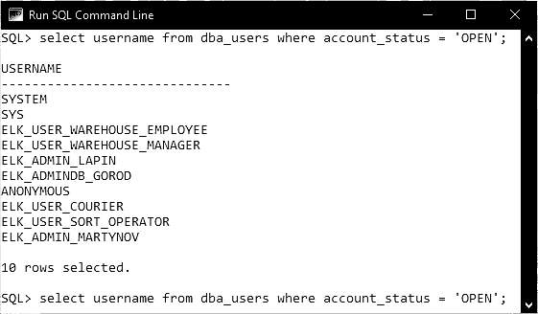

Рисунок 5 – Список пользователей

Пользователи с именами elk_admin_Lapin и elk_admin_Martynov являются системными администраторами. Пользователь elk_admindb_Gorod – администратор базы данных.

Остальные созданные пользователи являются основными сотрудниками. Пользователь elk_user_warehouse_employee – работник склада, пользователь elk_user_warehouse_manager является диспетчером склада, пользователь elk_user_sort_operator – оператор колл-центра, и пользователь elk_user_courier – курьер.

На рисунке 6 показаны привилегии пользователей, которым назначена роль системных администраторов.

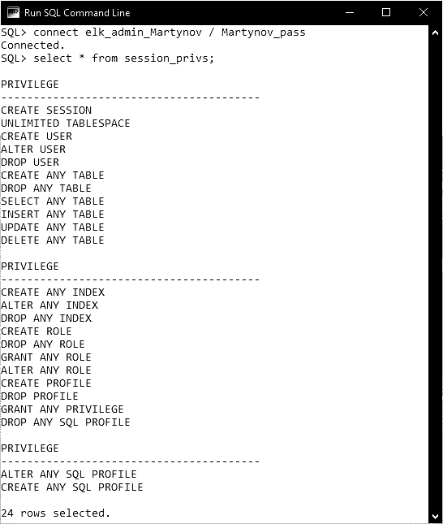

Рисунок 6 – Привилегии пользователей elk_admin_Martynov и elk_admin_Lapin

Системным администраторам выданы все необходимые привилегии для управления пользователями, ролями и профилями. Привилегия «create session» позволяет установить подключение к базе данных.

На рисунке 7 показаны привилегии администратора базы данных.

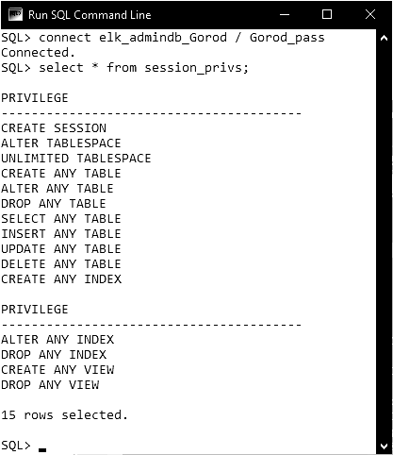

Рисунок 7 – Привилегии пользователя elk_admindb_Gorod

Администратор базы данных имеет привилегии только для управления элементами базы данных, такими, как таблицы, индексы, представления.

На рисунке 8 показаны привилегии остальных сотрудников.

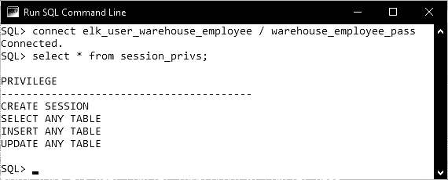

Рисунок 8 – Привилегии пользователей elk_user_warehouse_employee, elk_user_sort_operator, elk_user_warehouse_manager, elk_user_courier

Основные пользователи имеют привилегии только на добавление записей в таблицу, их обновление и выполнение запросов. В следующих параграфах рассматриваются примеры работы с базой данных.

# **Примеры заполнения таблиц**

Созданная база данных содержит 19 таблиц. На рисунке 9 выведен список всех созданных таблиц.

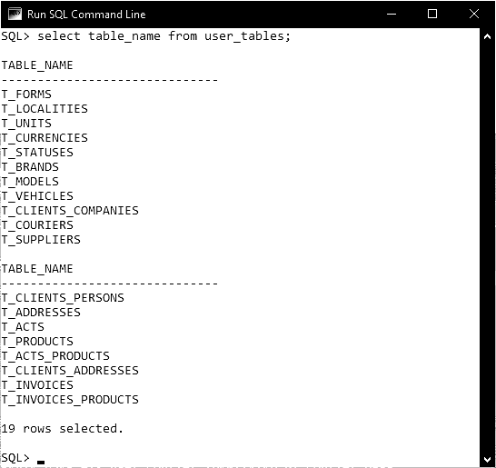

Рисунок 9 – Созданные таблицы

Далее рассматриваются примеры заполнения таблиц и код, позволяющий выполнять добавление записей в каждую из них.

Заполнение словаря t_Forms (Формы собственности) возможно с помощью следующей команды:

insert into t_Forms values('Муниципальное предприятие');

На рисунке 10 показан заполненный словарь t_Forms, который содержит 5 записей о формах собственности.

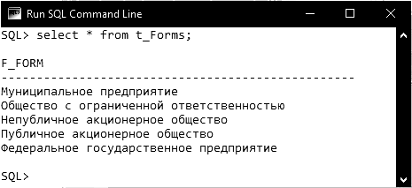

Рисунок 10 – Словарь t_Forms

Заполнение словаря t_Localities (Населённые пункты) возможно с помощью следующей команды:

insert into t_Localities values('Москва');

На рисунке 11 показан заполненный словарь t_Localities, который содержит 4 записи о населённых пунктах.

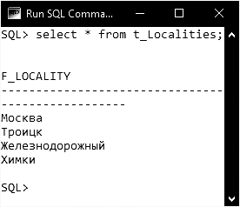

Рисунок 11 – Словарь t_Localities

Заполнение словаря t_Units (Единицы измерения) возможно с помощью следующей команды:

insert into t_Units values('Штука');

На рисунке 12 показан заполненный словарь t_Units, который содержит 4 записи о единицах измерения.

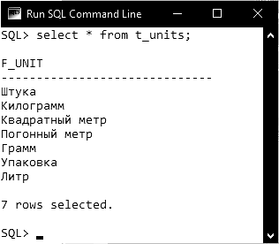

Рисунок 12 – Словарь t_Units

Заполнение словаря t_Currencies (Валюты) возможно с помощью следующей команды:

insert into t_Currencies values('RUB');

На рисунке 13 показан заполненный словарь t_Currencies, который содержит 6 записей о валютах.

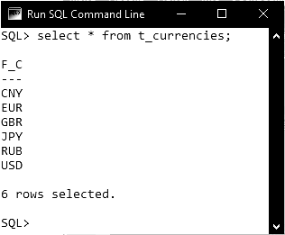

Рисунок 13 – Словарь t_Currencies

Заполнение словаря t_Statuses (Статусы курьеров) возможно с помощью следующей команды:

insert into t_Statuses values('На обеде');

На рисунке 14 показан заполненный словарь t_Statuses, который содержит 5 записей о статусах курьеров.

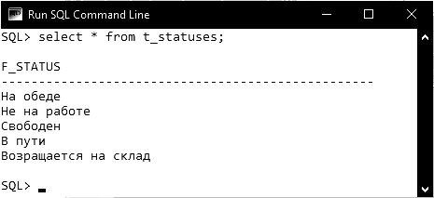

Рисунок 14 – Словарь t_Statuses

Заполнение словаря t_Brands (Марки транспортных средств) возможно с помощью следующей команды:

insert into t_Brands values('Ford');

На рисунке 15 показан заполненный словарь t_Brands, который содержит 8 записей о марках транспортных средств.

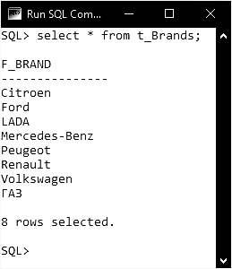

Рисунок 15 – Словарь t_Brands

Заполнение таблицы t_Models (Модели транспортных средств) возможно с помощью следующей команды:

insert into t_Models values(1, 'Ford', 'Transit',   
 1279, 1565, 1887, 3494);

На рисунке 16 показана заполненная таблица t_Models, которая содержит 8 записей о моделях транспортных средств.

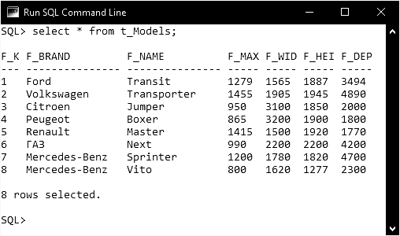

Рисунок 16 – Таблица t_Models

Заполнение таблицы t_Couriers (Курьеры) возможно с помощью следующей команды:

insert into t_Couriers values(1, 'Голованов', 'Константин',   
 'Сергеевич', 'Не на работе', 8);

На рисунке 17 показана заполненная таблица t_Couriers, которая содержит 3 записи о курьерах организации.

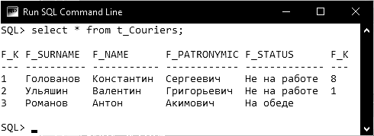

Рисунок 17 – Таблица t_Couriers

Заполнение таблицы t_Vehicles (Транспортные средства) возможно с помощью следующей команды:

insert into t_Vehicles values(1, 1, 2021, 'P063TE777');

На рисунке 18 показана заполненная таблица t_Vehicles, которая содержит 8 записей о транспортных средствах организации.

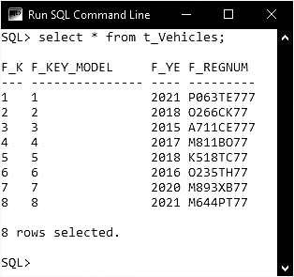

Рисунок 18 – Таблица t_Vehicles

Заполнение таблицы t_Addresses (Адреса) возможно с помощью следующей команды:

insert into t_Addresses values(1, 127777, 'Москва',   
 'ул. Авиамоторная', 8, 7);

На рисунке 19 показана заполненная таблица t_Addresses, которая содержит 7 записей об адресах доставки.

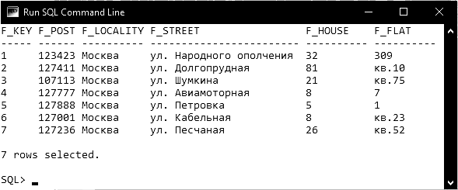

Рисунок 19 – Таблица t_Addresses

Заполнение таблицы t_Clients_Addresses (Клиенты – Адреса клиентов) возможно с помощью следующей команды:

insert into t_Clients_Addresses values(1, 1, 2, null);

На рисунке 20 показана заполненная таблица t_Clients_Addresses, которая содержит 10 записей о сопоставлении клиентов и адресов доставки.

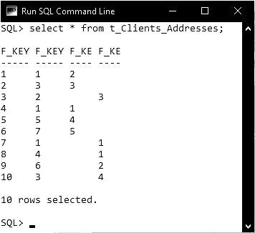

Рисунок 20 – Таблица t_Clients_Addresses

Заполнение таблицы t_Suppliers (Клиенты – Адреса клиентов) возможно с помощью следующей команды:

insert into t_Suppliers values(2, 'Публичное акционерное общество',  
 'Инфоком', 'Жарков', 'Пётр', 'Игнатьевич');

На рисунке 21 показана заполненная таблица t_Suppliers, которая содержит 2 записи о поставщиках товаров.

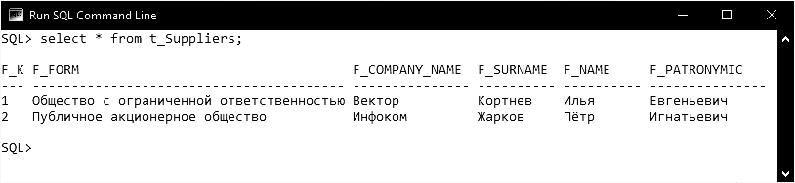

Рисунок 21 – Таблица t_Suppliers

Заполнение таблицы t_Acts (Акты приёма-передачи) возможно с помощью следующей команды:

insert into t_Acts values(1, 52, to_date('13-05-2021', 'DD-MM-YYYY'),   
 'Москва', 34, to_date('22-04-2021',   
 'DD-MM-YYYY'));

На рисунке 22 показана заполненная таблица t_Acts, которая содержит 2 записи о составленных актах приёма-передачи.

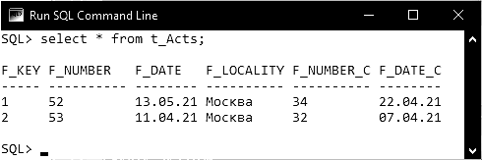

Рисунок 22 – Таблица t_Acts

Заполнение таблицы t_Acts_Products (Акты приёма-передачи – Товары) возможно с помощью следующей команды:

insert into t_Acts_Products values(1, 1, 2, 33, 5000);

На рисунке 23 показана заполненная таблица t_Acts_Products, которая содержит 7 записей о товарах, содержащихся в актах приёма-передачи.

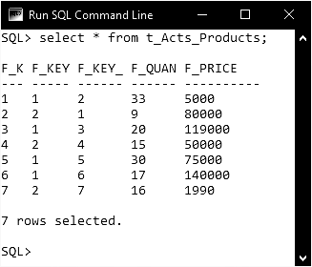

Рисунок 23 – Таблица t_Acts_Products

Заполнение таблицы t_Invoices_Products (Накладные – Товары) возможно с помощью следующей команды:

insert into t_Invoices_Products values(2, 2, 2, 150);

На рисунке 24 показана заполненная таблица t_Invoices_Products, которая содержит 7 записей о товарах, содержащихся в накладных.

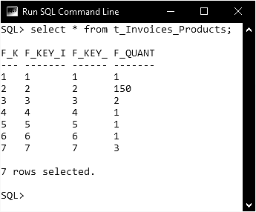

Рисунок 24 – Таблица t_Invoices_Products

Заполнение таблицы t_Clients_Companies, содержащей данные клиентов-юридических лиц возможно с помощью следующей команды:

insert into t_Clients_Companies values(2,   
 'Публичное акционерное общество',   
 'Сбербанк', 'Елисеев', 'Степан',   
 'Григорьевич', 89733576824,  
 'stepan1960@gmail.com');

Для внесения данных о клиентах-физических лицах в таблицу t_Clients_Persons запрос будет выглядеть следующим образом:

insert into t_Clients_Persons values(1, 'Тихвинский', 'Даниил',   
 'Александрович', 89211216048,  
 'daniil1968@ya.ru');

На рисунке 25 показана заполненная таблица t_Clients_Companies, которая содержит 4 записи о клиентах-юридических лицах.

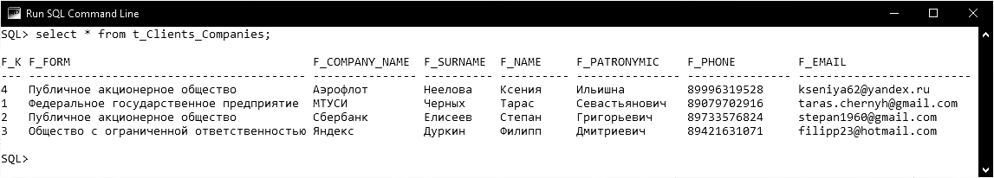

Рисунок 25 – Таблица t_Clients_Companies

На рисунке 26 показана заполненная таблица t_Clients_Persons, содержащая 5 записей о клиентах-физических лицах.

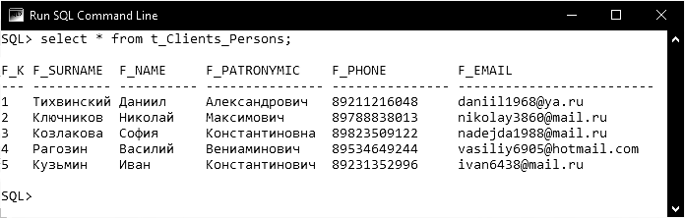

Рисунок 26 – Таблица t_Clients_Persons

Заполнение таблицы t_Invoices (Накладные) возможно с помощью следующей команды:

insert into t_Invoices values(1, 13, 897650327865, 2, null, 3, 12, 1200, 900, 200, 'RUB', 90720, null,  
 to_date('12-05-2021', 'DD-MM-YYYY'), to_date('13-05-2021', 'DD-MM-YYYY'),   
 to_date('14-05-2021', 'DD-MM-YYYY'), 1);

На рисунке 27 показана заполненная таблица t_Invoices, содержащая 7 записей о сформированных накладных.

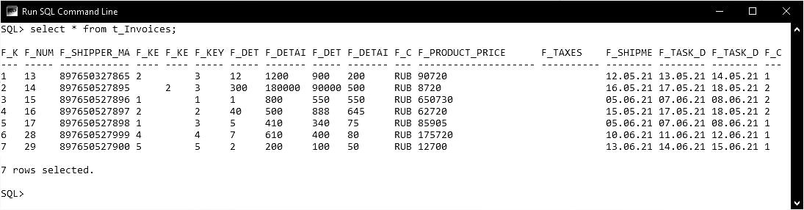

Рисунок 27 – Таблица t_Invoices

Заполнение таблицы t_Products (Товары) возможно с помощью следующей команды:

insert into t_Products values(1, 2, 'Телевизор 4K 55"', 'Штука', 31, '-', 89990);

На рисунке 28 показана заполненная таблица t_Products, содержащая 7 записей о товарах.

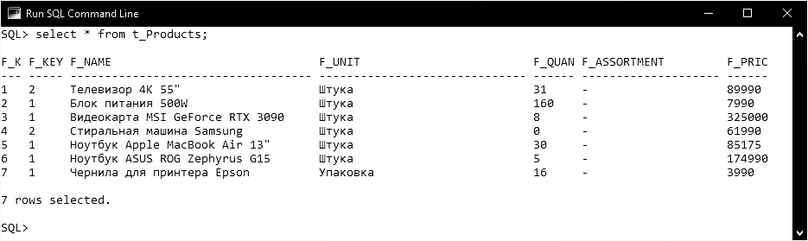

Рисунок 28 – Таблица t_Products

В следующем параграфе приводятся различные примеры запросов к базе данных, которые сотрудники могут выполнить с помощью АРМ.

# **Примеры запросов на языке SQL**

На рисунке 29 показан запрос, выводящий номер и дату составления актов приёма-передачи с организацией общество с ограниченной ответственностью «Вектор» за период с 1 по 31 мая 2021 года.

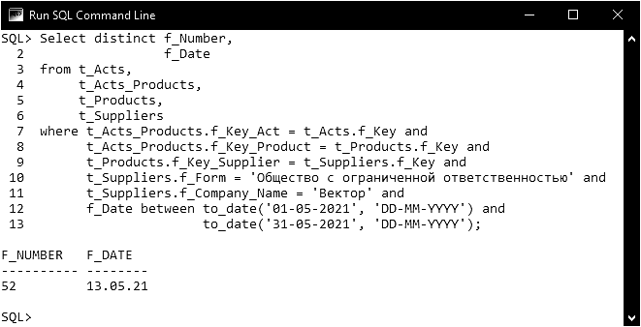

Рисунок 29 – Запрос информации об актах приёма-передачи

На рисунке 30 показан запрос, выводящий сумму оплаты по акту приёма-передачи с номером 53.

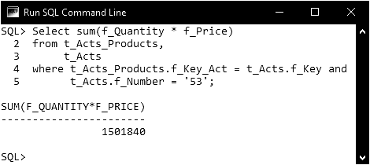

Рисунок 30 – Запрос информации о сумме оплаты по акту приёма-передачи

На рисунке 31 показан запрос, выводящий наименования и цены товаров поставщика общество с ограниченной ответственностью "Вектор".

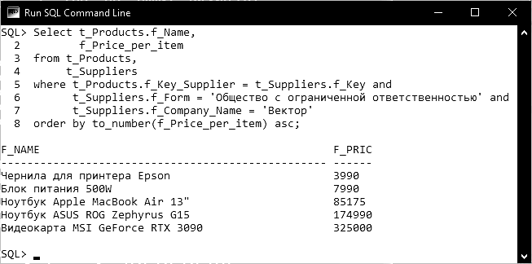

Рисунок 31 – Запрос информации о товарах поставщика

На рисунке 32 показан запрос, выводящий наименование, цену и количество товаров, которые заканчиваются (количество которых на складе меньше 10, но больше 0) с сортировкой по возрастанию количества.

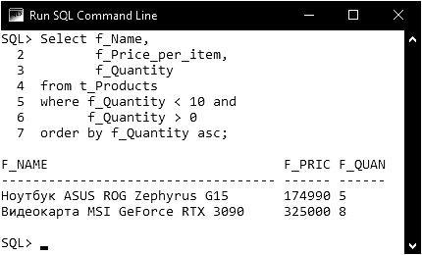

Рисунок 32 – Запрос информации о заканчивающихся товарах

На рисунке 33 показан запрос, выводящий наименование и поставщика товаров, которых нет в наличии.

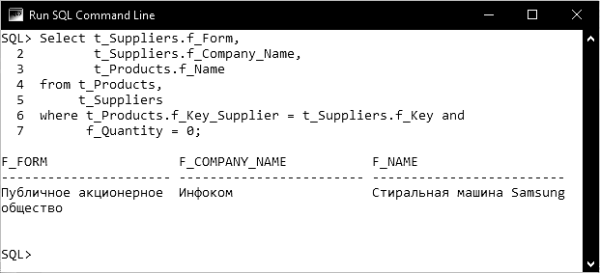

Рисунок 33 – Запрос информации об отсутствующих товарах

На рисунке 34 показан запрос, выводящий номера накладных, дату отправки и стоимость заказов на адрес 123423, Москва, ул. Народного ополчения, 32, 309.

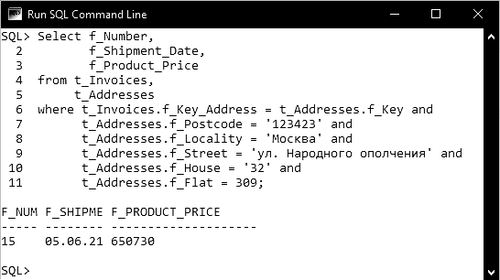

Рисунок 34 – Запрос информации о накладных по адресу

На рисунке 35 показан запрос, выводящий номера накладных, вес и адрес доставки заказов с 1 по 30 июня 2021 года.

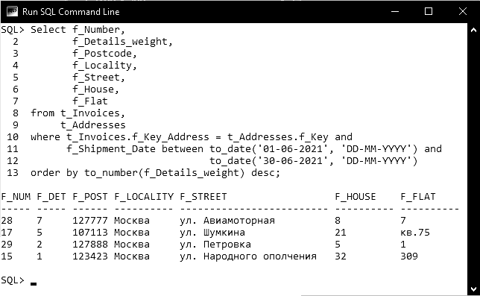

Рисунок 35 – Запрос информации о накладных за период

На рисунке 36 показан запрос, выводящий номера накладных и интервал доставки посылок, назначенных курьеру Голованову Константину Сергеевичу.

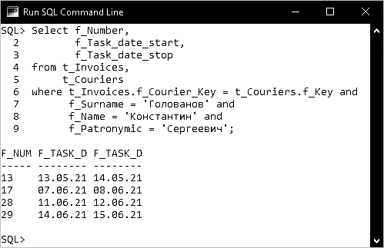

Рисунок 36 – Запрос информации о накладных, назначенных курьеру

На рисунке 37 показан запрос, выводящий сумму оплат по накладным за период с 10 по 16 мая 2021 года.

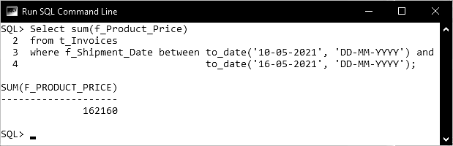

Рисунок 37 – Запрос суммы оплат по накладным за период

На рисунке 38 показан запрос, выводящий текущую и максимальную загрузку транспортных средств курьеров по убыванию текущей загрузки.

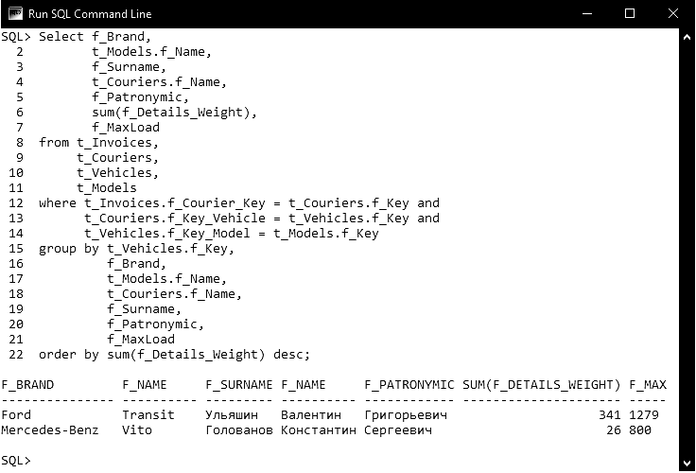

Рисунок 38 – Запрос информации о загрузке транспортных средств

На рисунке 39 показан запрос, выводящий номер накладной, юридическое лицо и стоимость оптовых закупок товара (более 100 единиц).

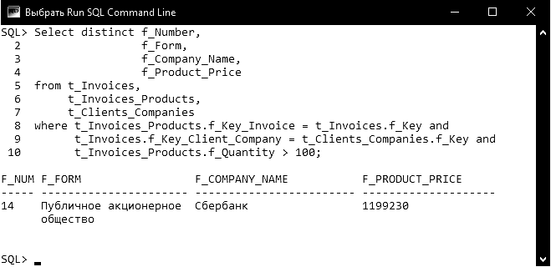

Рисунок 39 – Запрос информации об оптовых закупках

На рисунке 40 показан запрос, выводящий фамилии, имена и отчества курьеров, бездействующих в данный момент (имеющих статус «Свободен», «На обеде» или «Не на работе»).

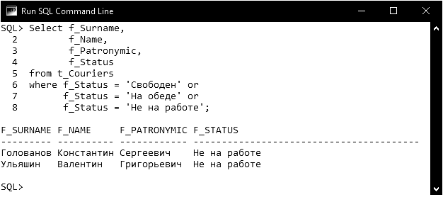

Рисунок 40 – Запрос информации о бездействующих курьерах

На рисунке 41 показан запрос, выводящий марку, модель, год выпуска и регистрационный номер транспортных средств, не назначенных курьерам с сортировкой по убыванию года выпуска.

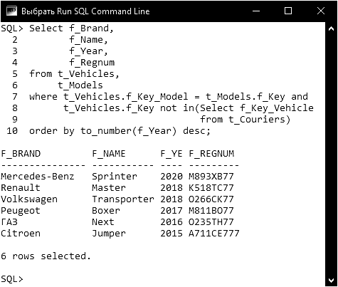

Рисунок 41 – Запрос информации о свободных транспортных средствах

На рисунке 42 показан запрос, выводящий ФИО курьеров, которым не назначено транспортное средство.

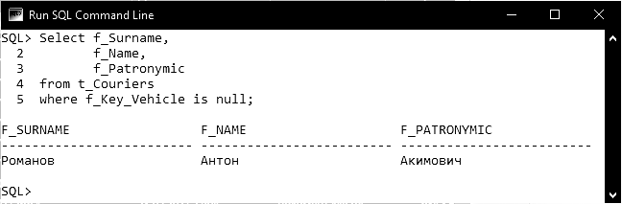

Рисунок 42 – Запрос информации о курьерах без транспортного средства

На рисунке 43 показан запрос, выводящий марку, модель, год выпуска и регистрационный номер транспортных средств старше двух лет.

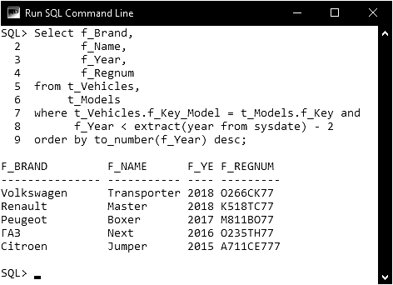

Рисунок 43 – Запрос информации о транспортных средствах старше двух лет

На рисунке 44 показан запрос, выводящий номер накладной, дату отправки и стоимость заказов клиента с номером телефона 89788838013.

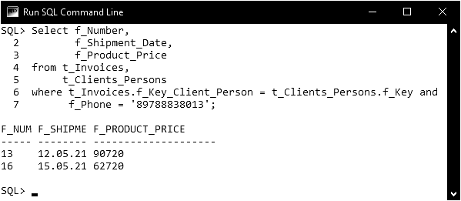

Рисунок 44 – Запрос информации о заказах клиента

На рисунке 45 показан запрос, выводящий ФИО, телефон и электронную почту клиентов-физических лиц по адресу Москва, ул. Петровка, 5, 1.

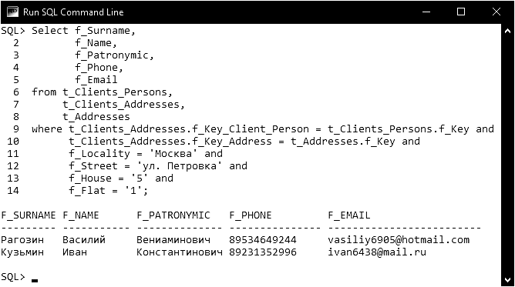

Рисунок 45 – Запрос информации о клиентах по одному адресу

На рисунке 46 показан запрос, выводящий все адреса клиента-юридического лица Федерального государственного предприятия «МТУСИ».

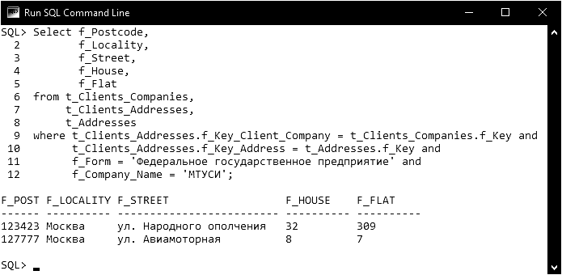

Рисунок 46 – Запрос информации об адресах клиента

На рисунке 47 показан запрос, выводящий сумму оплат по заказам от клиента-физического лица с номером телефона 89788838013.

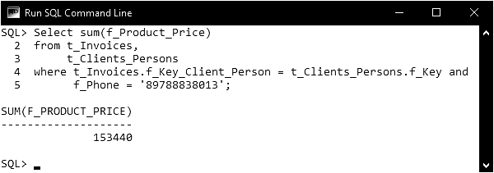

Рисунок 47 – Запрос информации о сумме оплат по заказам

На рисунке 48 показан запрос, выводящий марку, модель, год выпуска и регистрационный номер транспортных средств старше 2019 года.

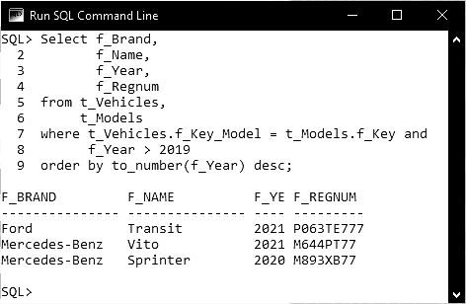

Рисунок 48 – Запрос информации о транспортных средствах старше 2019 года

На рисунке 49 показан запрос, выводящий марку, модель, год выпуска и регистрационный номер транспортного средства, выданного курьеру Голованову Константину Сергеевичу.

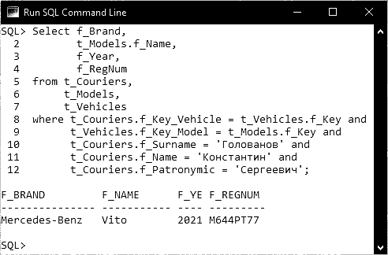

Рисунок 49 – Запрос информации о транспортных средствах старше 2019 года

На рисунке 50 показан запрос, выводящий отметку грузоотправителя, название и количество товара, стоимость и интервал доставки заказов, содержащих товары дороже 80000 рублей и назначенных курьеру Голованову Константину Сергеевичу.

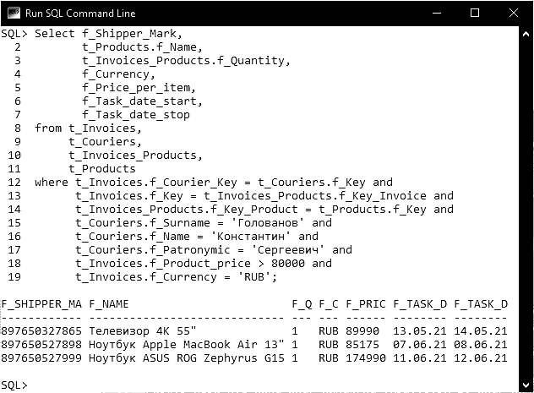

Рисунок 50 – Запрос информации заказах с товарами дороже 80000 рублей

Составленные запросы демонстрируют возможности работы с реализованной базой данных и могут быть адаптированы для применения на автоматизированных рабочих местах сотрудников.

# **Выводы и результаты**

В результате выполнения работы составлено описание логистических процессов в группе компаний «Лось», представлена его структурированная модель в нотации IDEF0. Разработаны описания автоматизированных рабочих мест, в том числе: АРМ системного администратора, администратора базы данных, сотрудника склада, оператора сортировочного центра, диспетчера склада, курьера.

Спроектирована база данных для автоматизированной системы предприятия. Для этого построена логическая модель данных, описывающая основные объекты и связи между ними, такие как поставщики, товары, акты приёма передачи, накладные, курьеры, клиенты. На её основе спроектирована физическая модель данных, которая дополняет логическую модель. Описана детальная структура каждой таблицы с указанием первичных, альтернативных, внешних ключей.

В СУБД Oracle реализована спроектированная база данных, разработаны контрольные примеры, в том числе представлены описания всех таблиц на языке SQL, а также код для формирования таблиц, внесения в них информации и выполнения основных запросов.

Выводы: разработанная в результате выполнения работы автоматизированная система позволяет существенно оптимизировать логистические процессы группы компаний «Лось». Созданная система позволяет контролировать и учитывать все перемещения товаров, тем самым увеличивает эффективность работы предприятия за счёт использования современных технологий автоматизации. Автоматизированная система включает в себя несколько типов автоматизированных рабочих мест, что существенно оптимизирует работу сотрудников организации за счёт сокращения объёмов бумажного документооборота.

# **Список литературы**

Том Кайт. Oracle для профессионалов: архитектура, методики программирования и особенности версий 9i, 10g и 11g, 2-е издание — М.: «Вильямс», 2011.

Дейт К. Дж. Введение в системы баз данных = Introduction to Database Systems. — 8-е изд. — М.: «Вильямс», 2006.

Степанов В. И. Логистика. Учебник для бакалавров. — М.: Проспект, 2013.

Китов А. И. Автоматизация производства // Автоматизация производства и промышленная электроника. Т. 1, М.: Государственное научное издательство «Советская энциклопедия», 1962.

Зыкин С.А., Катаева М.И. Разработка автоматизированной системы управления технологическим процессом на предприятии // Пермский национальный исследовательский политехнический университет (Пермь). — 2018. — Т. 1.

Когаловский М.Р. Энциклопедия технологий баз данных. — М.: Финансы и статистика, 2002.

Зайцев Н. Г. Математическое обеспечение автоматизированных систем управления. — М., «Знание», 1974

ГОСТ 34.601-90. Автоматизированные системы. Стадии создания.

ГОСТ 24.104-85: «Единая система стандартов автоматизированных систем управления. Автоматизированные системы управления. Общие требования».

Р 50.1.028-2001 Информационные технологии поддержки жизненного цикла продукции. Методология функционального моделирования

ГОСТ Р ИСО МЭК ТО 10032-2007: Эталонная модель управления данными

ГОСТ 24.301-80. Общие требования к выполнению текстовых документов.

"Гражданский кодекс Российской Федерации" в редакции от 30.11.1994 N 51-ФЗ (ред. от 09.03.2021).

"Трудовой кодекс Российской Федерации" от 30.12.2001 N 197-ФЗ (ред. от 30.04.2021) (с изм. и доп., вступ. в силу с 01.05.2021).

**Приложение А. Пример акта приёма-передачи**

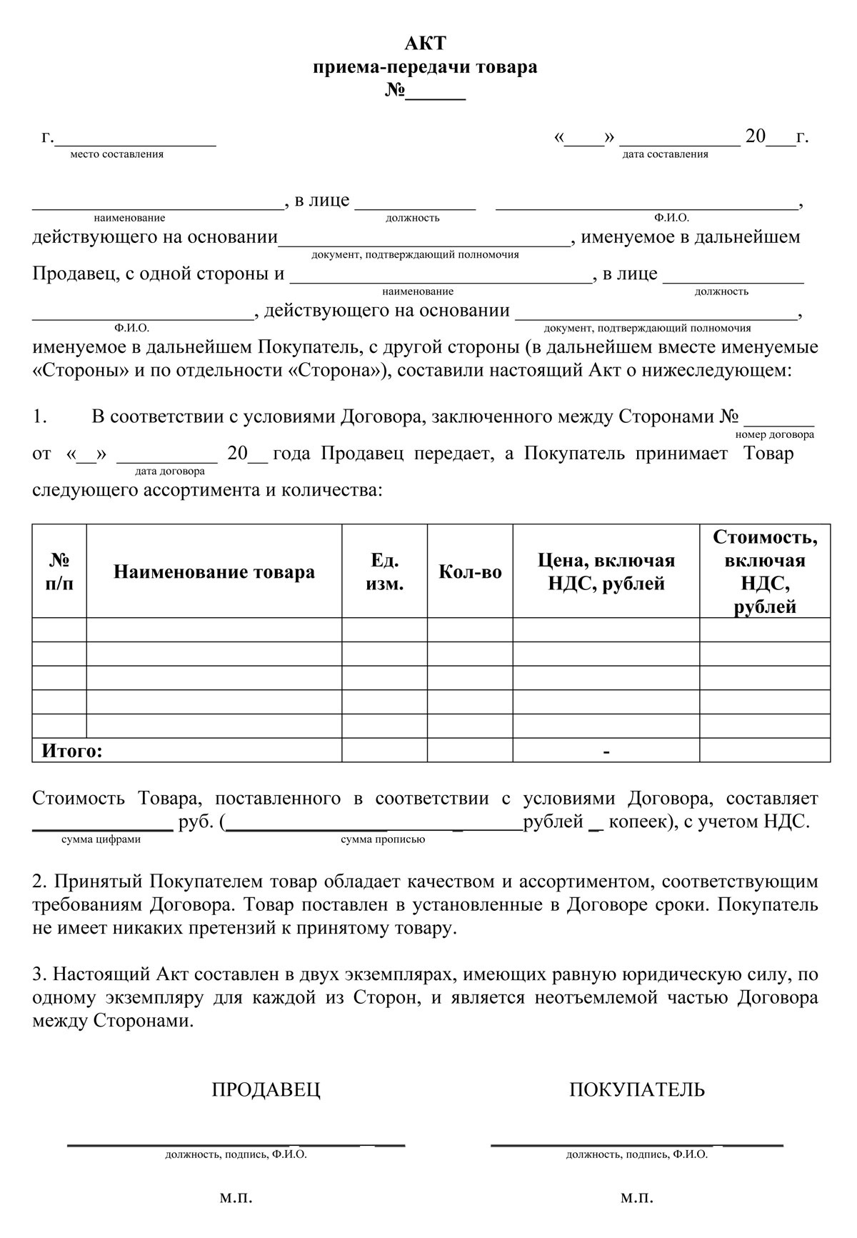

**Приложение Б. Пример накладной**

